附件

电子税务局关联申报操作指引

一、业务概述
实行查账征收的居民企业和在中国境内设立机构、场所并据实申报缴纳企业所得税的非居民企业，年度内与其关联方发生业务往来的，应当在向税务机关报送年度企业所得税申报表时申报《中华人民共和国企业年度关联业务往来报告表（2016年版）》。

实行查账征收的居民企业和在中国境内设立机构、场所并据实申报缴纳企业所得税的非居民企业，发生以下任何情形之一的应当进行关联申报：
（一）年度内与其关联方发生业务往来的；
（二）企业年度内未与其关联方发生业务往来，但符合42号公告第五条规定需要报送国别报告的，只填报《报告企业信息表》和国别报告的6张表。
企业年度内未与其关联方发生业务往来，且不符合国别报告报送条件的，可以不进行关联申报。

二、前置条件
先完成企业所得税年度纳税申报再填报此表。

三、业务办理流程
1.进入界面
1)点击【我要办税】-【税费申报及缴纳】-【企业所得税申报】-【关联业务往来年度报告申报】，即可进入该界面。

2）选择所属期—>确定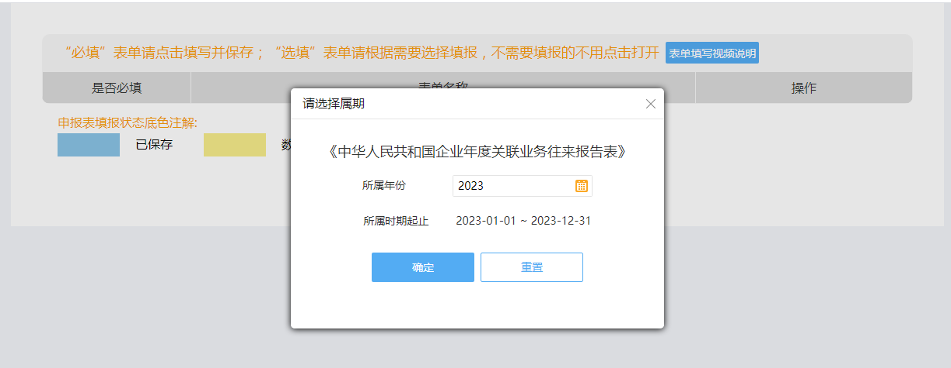

3) 点击查看《国家税务总局关于完善关联申报和同期资料管理有关事项的公告》
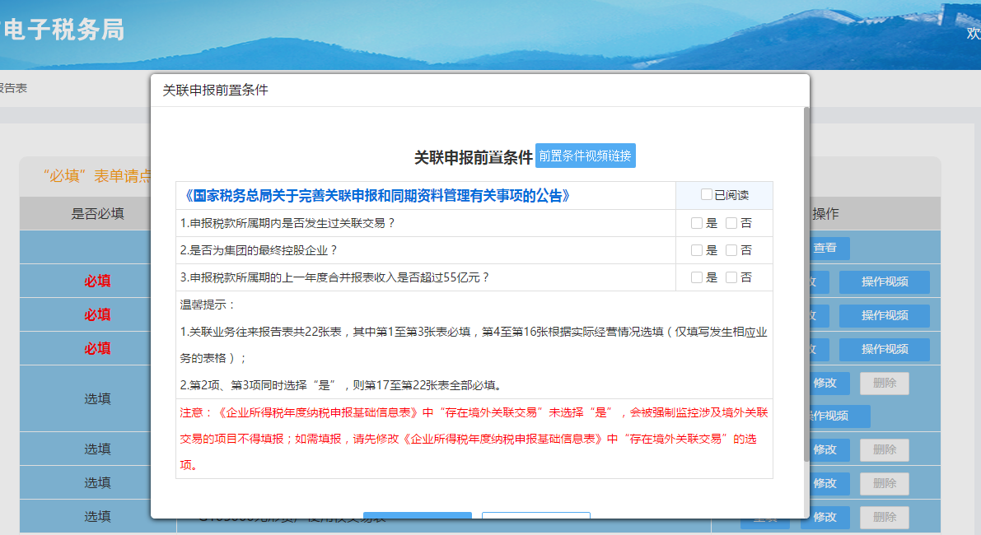
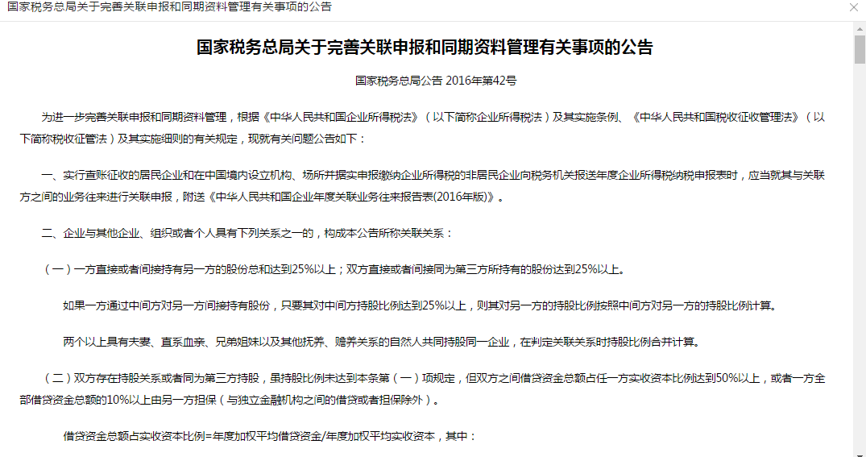
4）选择关联申报前置条件
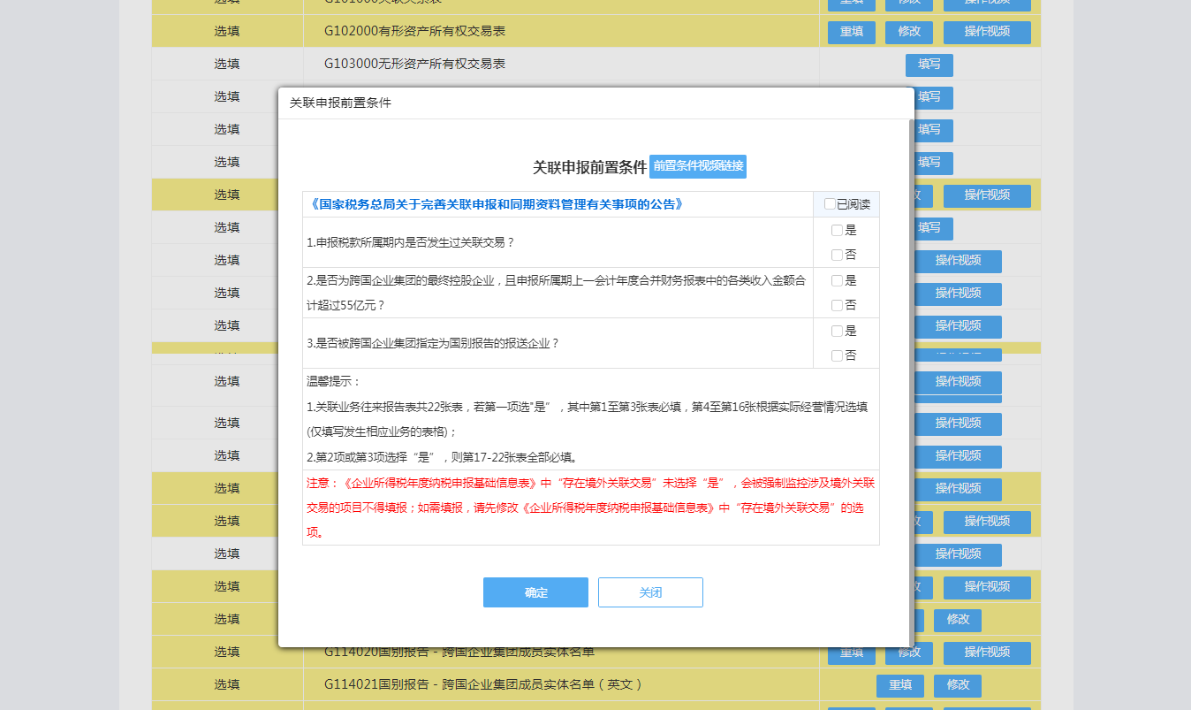

前置条件勾稽：
- 前置条件为是是是、是否是、是是否时，第1-3张表和最后6张表为必填表，其余表单为选填表，根据实际经营情况选填相关业务表格；
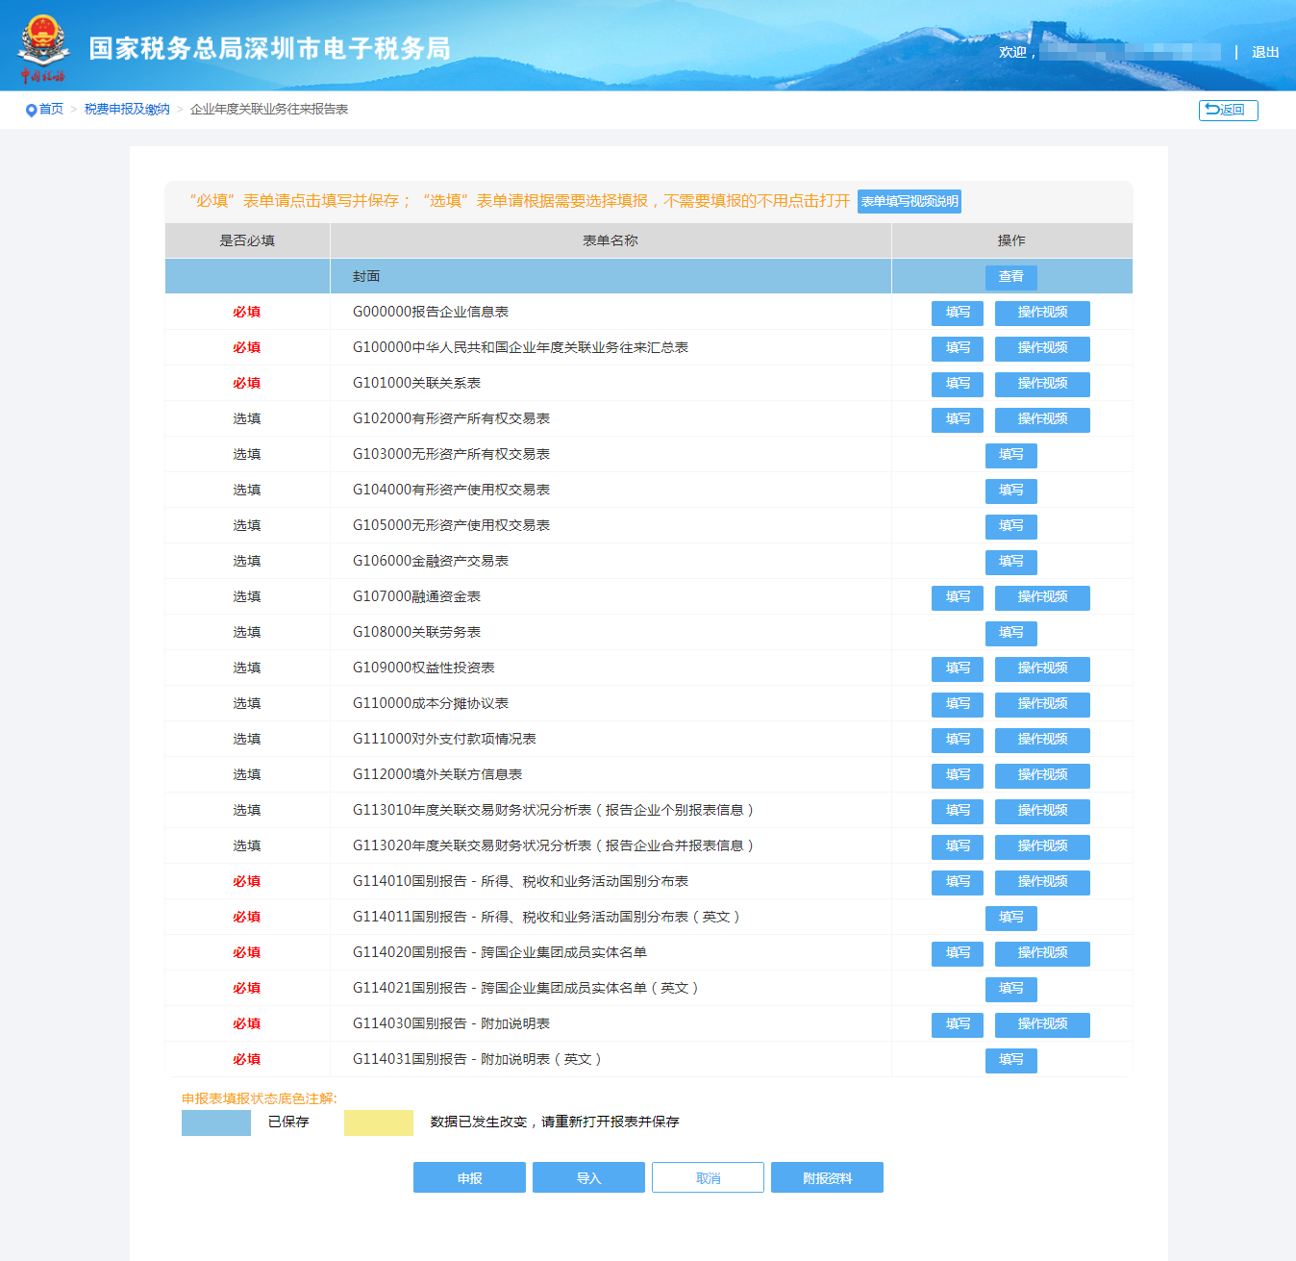
- 前置条件是否否时，第1-3表为必填表，其余为选填表，根据实际经营情况选填相关业务表格；
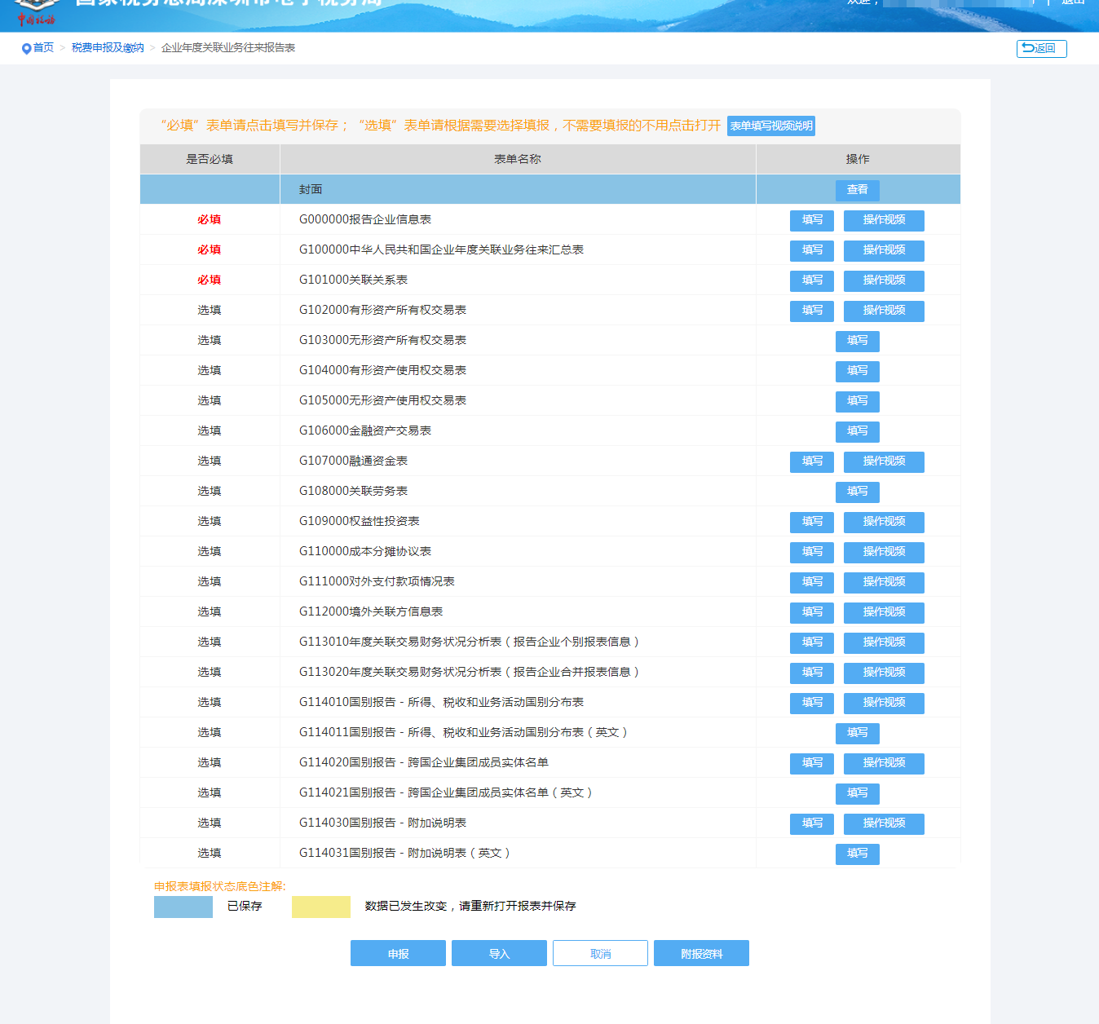

- 当企业所得税年度纳税申报表“202存在境外交易”勾选“是”时，G112000表为必填表。
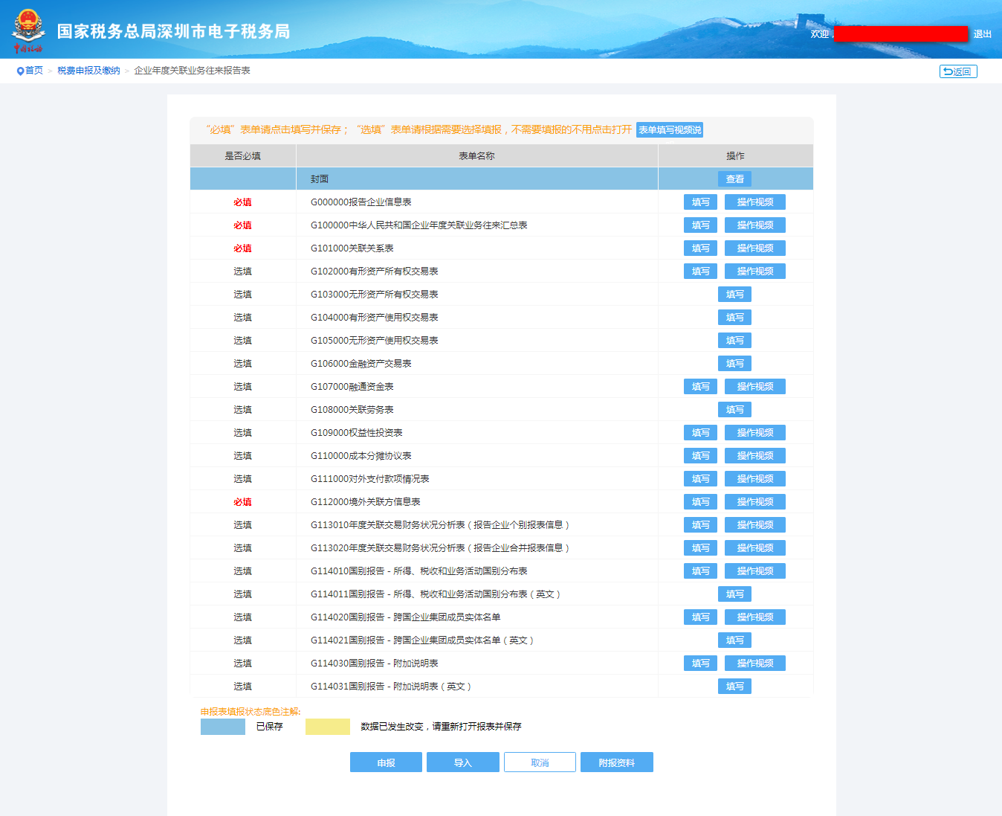
- 前置条件为否是是、否是否、否否是时，可以且仅可以填报G000000报告企业信息表和国别报告表单等7张报表；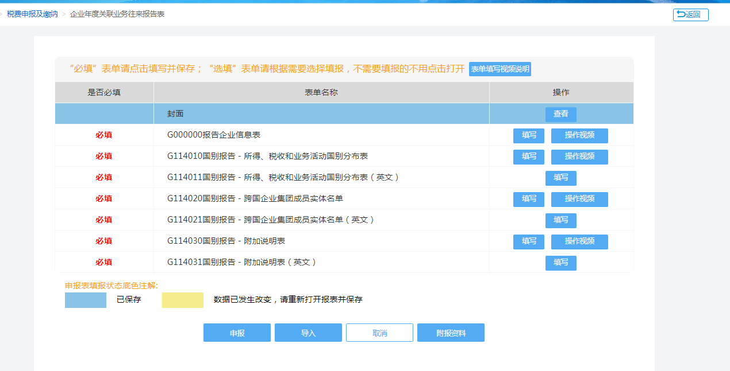

- 前置条件为否否否时，提示“您当前无须申报《中华人民共和国年度关联业务往来报告表》！”退出申请表。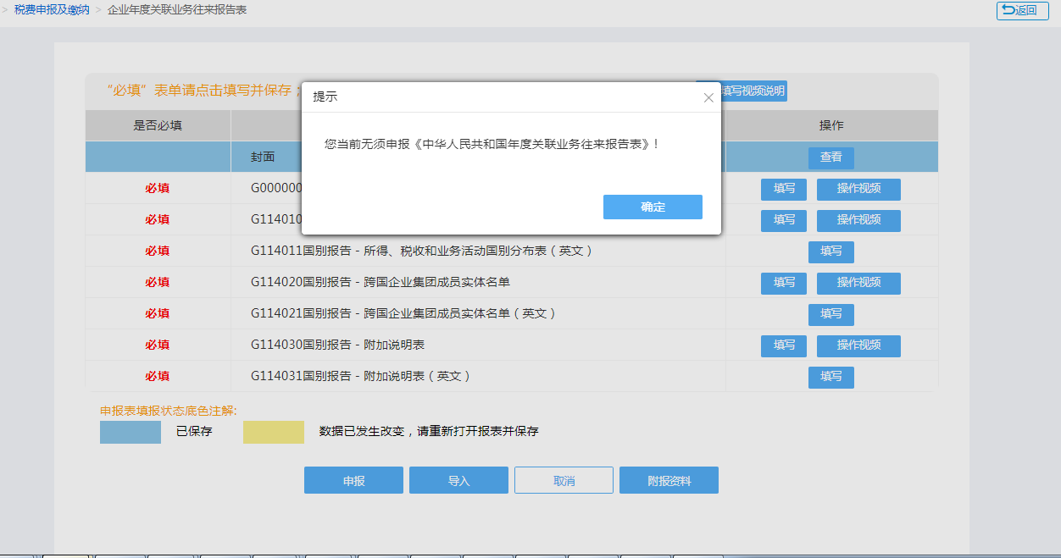

5）点击“确定”，进入申报表。

2.填写报表
1）点击“操作视频”即弹出二维码和视频连接弹框，可使用微信扫一扫二维码观看，或点击“点击此处”跳转到视频的观看的网页。
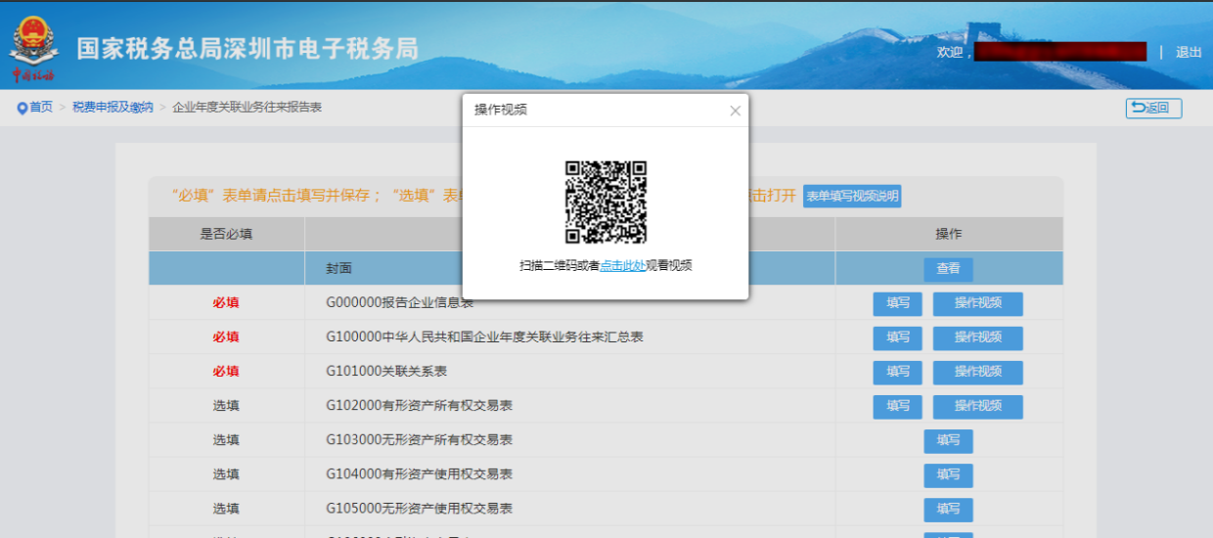

2）离线申报功能。点击“导入”，【下载导入模板】并保存在本地。
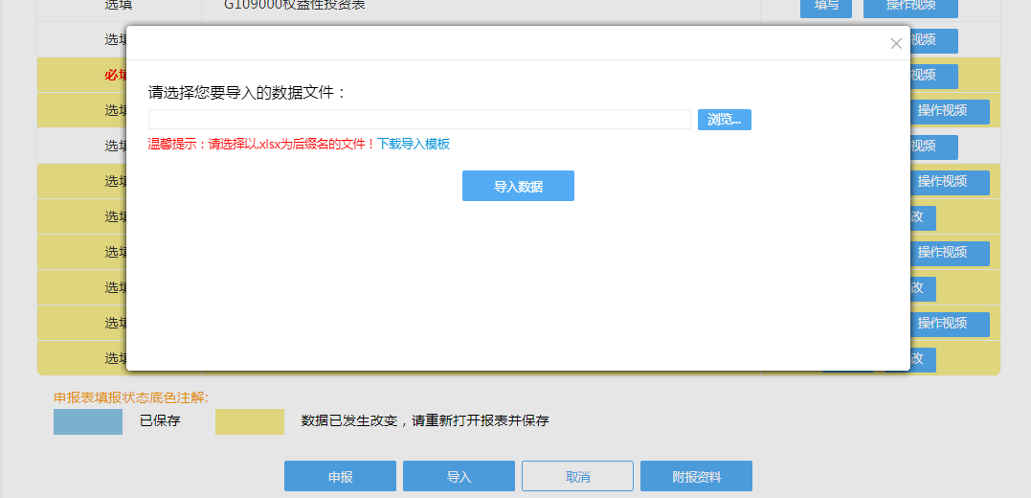
在本地填写申报数据，填写完成后，点击“导入”—>“浏览”找到文件并打开—>“导入数据”，导入成功。
注：目前支持导入文件后缀为“.xlsx”格式。且下载模板若使用2007旧版的office打开，可能存在部分表格无下拉框的现象，建议使用新版WPS打开。
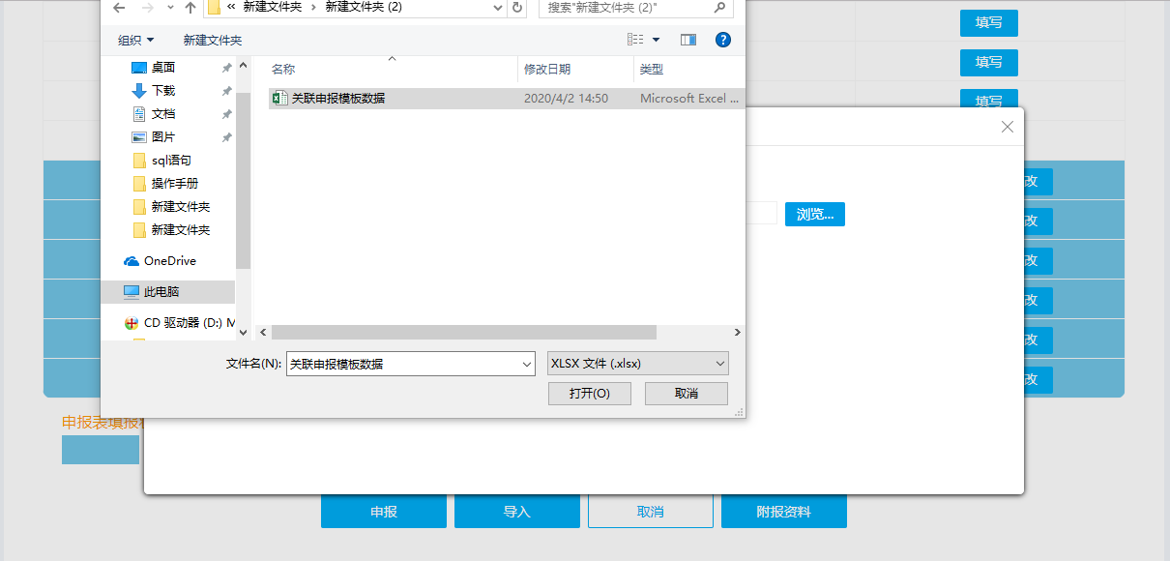
导入成功后，再点击【修改】打开导入数据相应的表，核对填表数据后点击【保存】，确保数据正确保存成功。
（1）点击【修改】打开单张附表并填写数据，点击【保存】，保存成功，即保存当前的表格。
（2）保存成功的附表可以修改，点击【修改】重新进入申报表修改申报数据。
（3）点击【重填】会自动清空数据，填写后保存会覆盖原来的填写数据。
（4）表数据填写完成后，点击【申报】，提交正式申报。

G000000报告企业信息表
企业基础信息会自动带出部分信息，其他信息需要根据情况补充完成。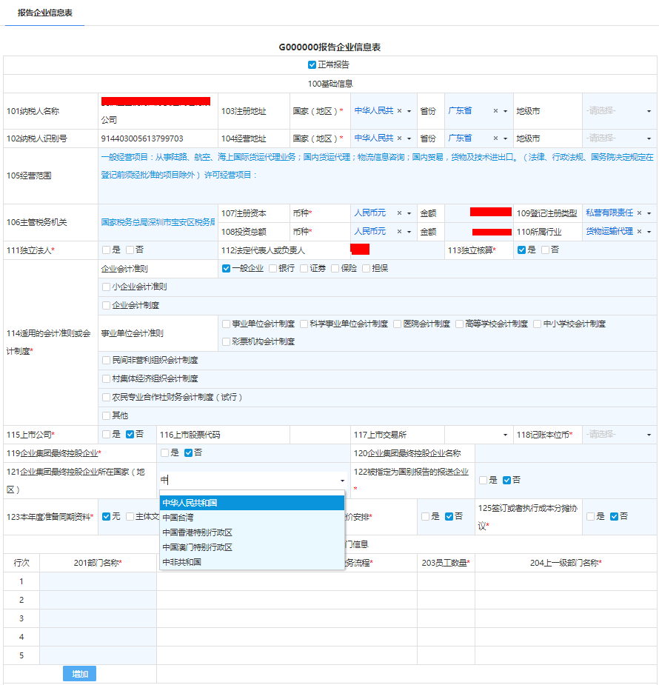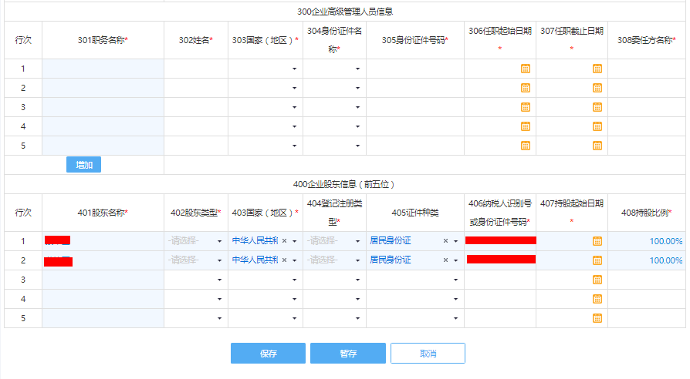
当“115上市公司”：选择“是”的，“116上市股票代码”和“117上市交易所”栏为必填项，选择“否”的，“116上市股票代码”和“117上市交易所”栏为不填项。
“119企业集团最终控股企业”选“否”，“120企业集团最终控股企业名称”栏为必填项；“119企业集团最终控股企业”勾选“是”，120项为必填，自动带出101项，且无法修改；
“120企业集团最终控股企业名称”、“121企业集团最终控股企业所在国家（地区）”为必填项。
“123本年度准备同期资料”：勾选文档选项
“125签订或者执行成本分摊协议”：选择“是”，表G110000为必填表。
“123本年度准备同期资料”栏＝表G100000“400本年度准备同期资料”栏。
注：若勾选了“123本年度准备同期资料”任一文档，保存时提示是否立即报送附报资料。
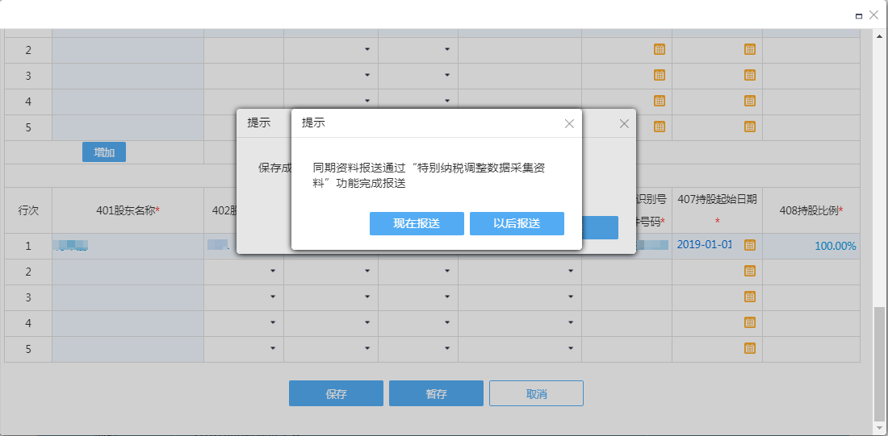
选择现在报送，则跳转到附报资料上传界面（必填），选择以后报送，则无要求。后期报送路径：首页>税费申报及缴纳>申报辅助信息报告>特别纳税调整相关资料，或首页搜索框输入“特别纳税调整相关资料”。
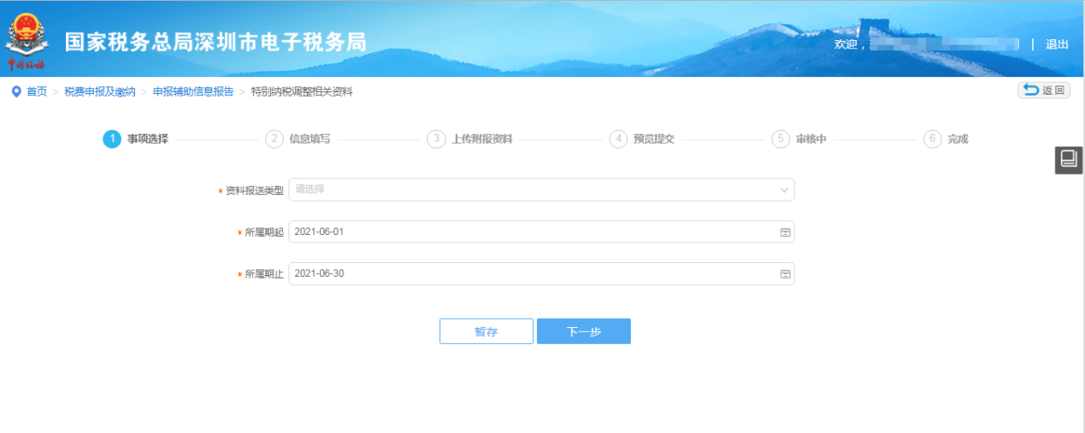

G100000《中华人民共和国企业年度关联业务往来汇总表》
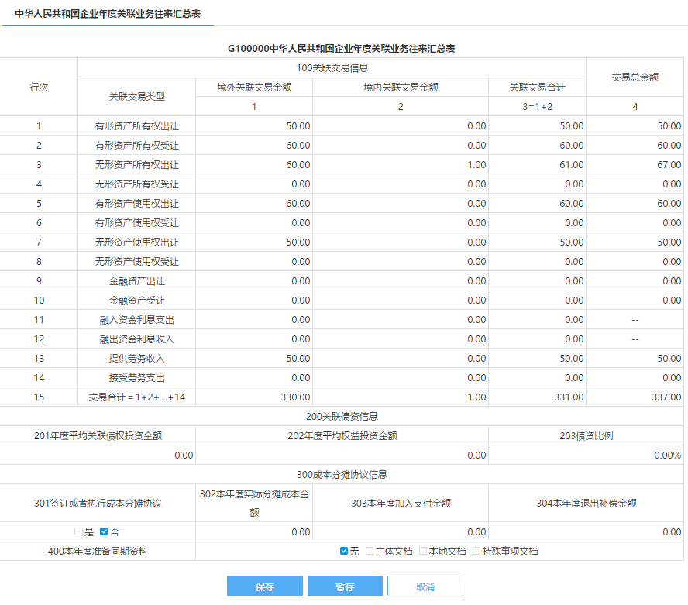
本表数据包括关联交易、关联债资、成本分摊协议、同期资料四部分信息，全部数值取自相应表格对应栏次，不用手工填写。
“100关联交易信息”中的项目，取自《有形资产所有权交易表》（G102000）、《无形资产所有权交易表》（G103000）、《有形资产使用权交易表》（G104000）、《无形资产使用权交易表》（G105000）、《金融资产交易表》（G106000）、《融通资金表》（G107000）、《关联劳务表》（G108000）相应栏次数额。
“200关联债资信息”中的项目，取自《融通资金表》（G107000）和《权益性投资表》（G109000）相应栏次数额。
“300成本分摊协议信息” 中的项目，取自《报告企业信息表》（G000000）、《成本分摊协议表》（G110000）相应栏次数额。
“400本年度准备同期资料”栏，取自《报告企业信息表》（G000000）相应栏次数额。
（一）表内关系
1．“100关联交易信息”中的第3列＝第1+2列。
2.“100关联交易信息”中的第15行＝第1+2+3+4+5+6+7+8+9+10+11+12+13
+14行。
3.“203债资比例”＝“201年度平均关联债权投资金额”÷“202年度平均权益投资金额”。
（二）表间关系
1．“100关联交易信息”中的第1行第1列＝表G102000第7行第4列。
2.“100关联交易信息”中的第1行第2列＝表G102000第14行第4列。
3.“100关联交易信息”中的第1行第4列＝表G102000第15行第4列。
4.“100关联交易信息”中的第2行第1列＝表G102000第22行第4列。
5.“100关联交易信息”中的第2行第2列＝表G102000第29行第4列。
6.“100关联交易信息”中的第2行第4列＝表G102000第30行第4列。
7.“100关联交易信息”中的第3行第1列＝表G103000第7行第4列。
8.“100关联交易信息”中的第3行第2列＝表G103000第14行第4列。
9.“100关联交易信息”中的第3行第4列＝表G103000第15行第4列。
10.“100关联交易信息”中的第4行第1列＝表G103000第22行第4列。
11.“100关联交易信息”中的第4行第2列＝表G103000第29行第4列。
12.“100关联交易信息”中的第4行第4列＝表G103000第30行第4列。
13.“100关联交易信息”中的第5行第1列＝表G104000第7行第4列。
14.“100关联交易信息”中的第5行第2列＝表G104000第14行第4列。
15.“100关联交易信息”中的第5行第4列＝表G104000第15行第4列。
16.“100关联交易信息”中的第6行第1列＝表G104000第22行第4列。
17.“100关联交易信息”中的第6行第2列＝表G104000第29行第4列。
18.“100关联交易信息”中的第6行第4列＝表G104000第30行第4列。
19.“100关联交易信息”中的第7行第1列＝表G105000第7行第4列。
20.“100关联交易信息”中的第7行第2列＝表G105000第14行第4列。
21.“100关联交易信息”中的第7行第4列＝表G105000第15行第4列。
22.“100关联交易信息”中的第8行第1列＝表G105000第22行第4列。
23.“100关联交易信息”中的第8行第2列＝表G105000第29行第4列。
24.“100关联交易信息”中的第8行第4列＝表G105000第30行第4列。
25.“100关联交易信息”中的第9行第1列＝表G106000第7行第4列。
26.“100关联交易信息”中的第9行第2列＝表G106000第14行第4列。
27.“100关联交易信息”中的第9行第4列＝表G106000第15行第4列。
28.“100关联交易信息”中的第10行第1列＝表G106000第22行第4列。
29.“100关联交易信息”中的第10行第2列＝表G106000第29行第4列。
30.“100关联交易信息”中的第10行第4列＝表G106000第30行第4列。
31.“100关联交易信息”中的第11行第1列＝表G107000第N行第6列。
32.“100关联交易信息”中的第11行第2列＝表G107000第N行第7列。
33.“100关联交易信息”中的第12行第1列＝表G107000第N+N行第6列。
34.“100关联交易信息”中的第12行第2列＝表G107000第N+N行第7列。
35.“100关联交易信息”中的第13行第1列＝表G108000第7行第4列。
36.“100关联交易信息”中的第13行第2列＝表G108000第14行第4列。
37.“100关联交易信息”中的第13行第4列＝表G108000第15行第4列。
38.“100关联交易信息”中的第14行第1列＝表G108000第22行第4列。
39.“100关联交易信息”中的第14行第2列＝表G108000第29行第4列。
40.“100关联交易信息”中的第14行第4列＝表G108000第30行第4列。
41.“201年度平均关联债权投资金额”栏＝表G107000第N行第8列。
42.“202年度平均权益投资金额”栏＝表G109000“100权益性投资情况”中的第13行第4列。
43.“301签订或者执行成本分摊协议”栏＝表G000000“126签订或者执行成本分摊协议”栏。
44.“302本年度实际分摊成本金额”栏＝表G110000“200参与方信息”中的第1行第8列，如签订多个成本分摊协议的为该栏的合计数。
45.“303本年度加入支付金额”栏＝表G110000“200参与方信息”中的第1行第11列，如签订多个成本分摊协议的为该栏的合计数。
46.“304本年度退出补偿金额”栏＝表G110000“200参与方信息”中的第1行第14列，如签订多个成本分摊协议的为该栏的合计数。
47.“400本年度准备同期资料”栏＝表G000000“124本年度准备同期资料”栏。

G101000《关联关系表》
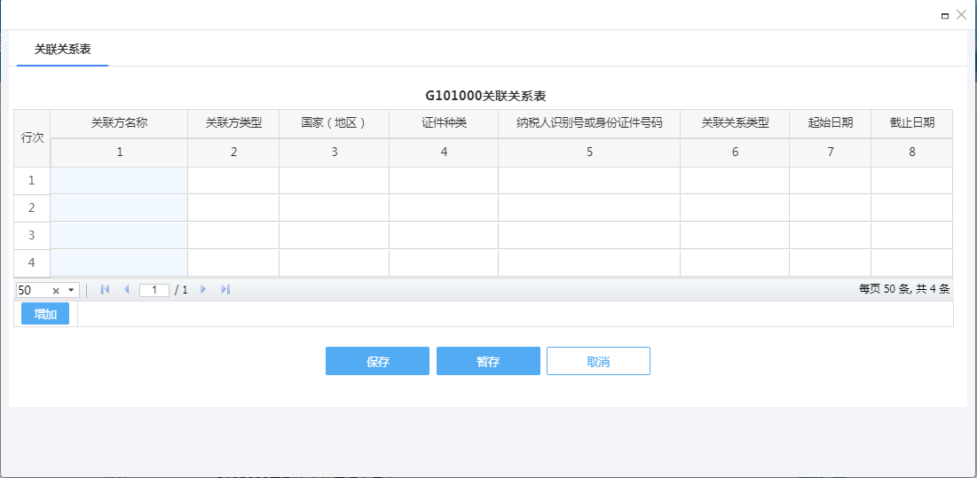
注意事项：在线填写时，先点“增加”功能键增加行次进行填报；离线数据导入时，点“修改”打开核对数据保存即可；本表“关联方名称”如有英文名以“Co.,Ltd.”结尾的，需要把“,”改为中文格式的“，”。
表内关系
1.第2列选填“企业法人”或者“机构组织”的，第4列只能选填“税务登记证”、“营业执照”或者“组织机构代码证”。
2.第2列选填“自然人”的，第4列只能选填“身份证”或者“护照”。

G102000《有形资产所有权交易表》
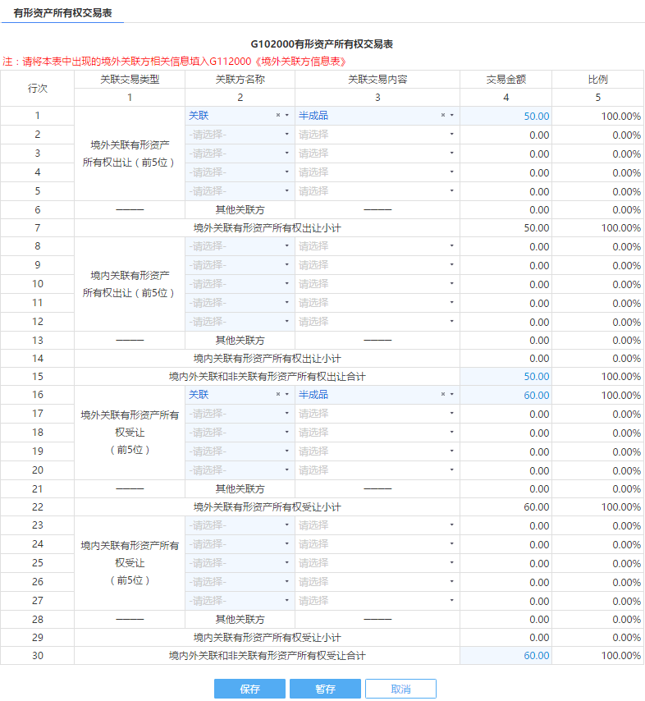
表内关系
关联方名称及关联交易内容从下拉菜单选择，关联方名称看点击“新增关联方”则跳转至G101000表，增加关联方信息后点击“保存”，则本表“关联方名称”可以通过下拉菜单选择，关联交易内容可多选。
- 当前5行填写完后第6行、第13行、第21行、第28行才可填。
- 当1-14行的第4列大于0时，第15行可填，否则不填；当16-29行第四列大于0时，第30行可填，否则不填。
- 当企业所得税年度纳税申报表“202存在境外交易”“是”不勾选时，关联境外方不可填。

表间关系
1.第7行第4列＝表G100000第1行第1列。
2.第14行第4列＝表G100000第1行第2列。
3.第15行第4列＝表G100000第1行第4列。
4.第22行第4列＝表G100000第2行第1列。
5.第29行第4列＝表G100000第2行第2列。
6.第30行第4列＝表G100000第2行第4列。
表间关系
此表中关联方名称如果填报的是境外的关联方，则应填报G112000《境外关联方信息表》。

G103000《无形资产所有权交易表》
表内关系
同G102000《有形资产所有权交易表》

表间关系
1.第7行第4列＝表G100000第3行第1列。
2.第14行第4列＝表G100000第3行第2列。
3.第15行第4列＝表G100000第3行第4列。
4.第22行第4列＝表G100000第4行第1列。
5.第29行第4列＝表G100000第4行第2列。
6.第30行第4列＝表G100000第4行第4列。
此表中关联方名称如果填报的是境外的关联方，则应填报G112000《境外关联方信息表》。

G104000《有形资产使用权交易表》
表内关系
同G102000《有形资产所有权交易表》

表间关系
1.第7行第4列＝表G100000第5行第1列。
2.第14行第4列＝表G100000第5行第2列。
3.第15行第4列＝表G100000第5行第4列。
4.第22行第4列＝表G100000第6行第1列。
5.第29行第4列＝表G100000第6行第2列。
6.第30行第4列＝表G100000第6行第4列。
此表中关联方名称如果填报的是境外的关联方，则应填报G112000《境外关联方信息表》。

G105000《无形资产使用权交易表》
表内关系
同G102000《有形资产所有权交易表》

表间关系
1.第7行第4列＝表G100000第7行第1列。
2.第14行第4列＝表G100000第7行第2列。
3.第15行第4列＝表G100000第7行第4列。
4.第22行第4列＝表G100000第8行第1列。
5.第29行第4列＝表G100000第8行第2列。
6.第30行第4列＝表G100000第8行第4列。
此表中关联方名称如果填报的是境外的关联方，则应填报G112000《境外关联方信息表》。

G106000《金融资产交易表》
表内关系
同G102000《有形资产所有权交易表》

表间关系
1.第7行第4列＝表G100000第9行第1列。
2.第14行第4列＝表G100000第9行第2列。
3.第15行第4列＝表G100000第9行第4列。
4.第22行第4列＝表G100000第10行第1列。
5.第29行第4列＝表G100000第10行第2列。
6.第30行第4列＝表G100000第10行第4列。
此表中关联方名称如果填报的是境外的关联方，则应填报G112000《境外关联方信息表》。

G107000《融通资金表》
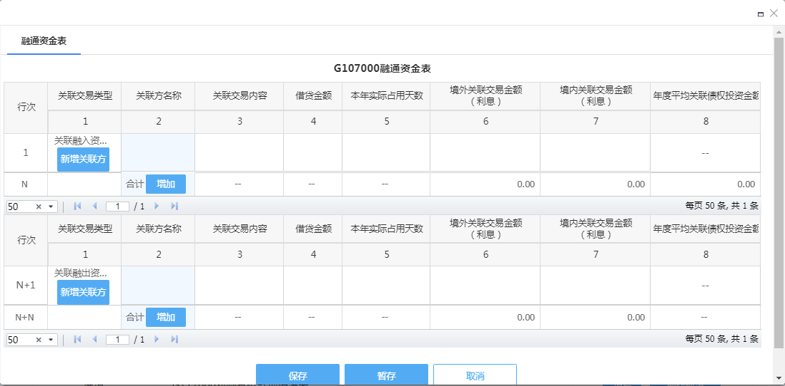
注意事项：在线填写时，先点“增加”功能键增加行次进行填报；离线数据导入时，点“修改”打开核对数据保存即可；本表“关联方名称”如有“（）”，请注意“（）”与G101000关联方名称表保持中英文格式一致，如一个为英文，一个格式为中文，会校验不通过，请核对离线数据的填写确保格式一致。

表内关系
1.第N行第6列＝第6列第1+2+3+…+第N-1行。
2.第N行第7列＝第7列第1+2+3+…+第N-1行。
3.第N+N行第6列＝第6列第N+1+N+2+N+3+…+第N+N-1行。
4.第N+N行第7列＝第7列第N+1+N+2+N+3+…+第N+N-1行。
5.第N行第8列＝∑第i行第4列×第i行第5列÷365。
6.当企业所得税年报A000000企业所得税年度纳税申报基础信息表“202存在境外关联交易”栏“是”不勾选时，G107000表“关联方名称”填报的关联方所属“国家（地区）”必须仅存在“中国”。
7.申报年度为闰年，本年实际占用天数最大值为366，否则提示“数字必须在0到366之间”，申报年度为非闰年，借贷天数最大值为365，否则提示“数字必须在0到365之间

表间关系
1.第N行第6列=表G100000“100关联交易信息” 中第11行第1列。
2.第N行第7列=表G100000“100关联交易信息” 中第11行第2列。
3.第N+N行第6列=表G100000“100关联交易信息” 中第12行第1列。
4.第N+N行第7列=表G100000“100关联交易信息” 中第12行第2列。
5.第N行第8列＝表G100000“201年度平均关联债权投资金额”栏。

G108000《关联劳务表》
表内关系
同G102000《有形资产所有权交易表》

表间关系
1.第7行第4列＝表G100000第13行第1列。
2.第14行第4列＝表G100000第13行第2列。
3.第15行第4列＝表G100000第13行第4列。
4.第22行第4列＝表G100000第14行第1列。
5.第29行第4列＝表G100000第14行第2列。
6.第30行第4列＝表G100000第14行第4列。
此表中关联方名称如果填报的是境外的关联方，则应填报G112000《境外关联方信息表》。

G109000《权益性投资表》
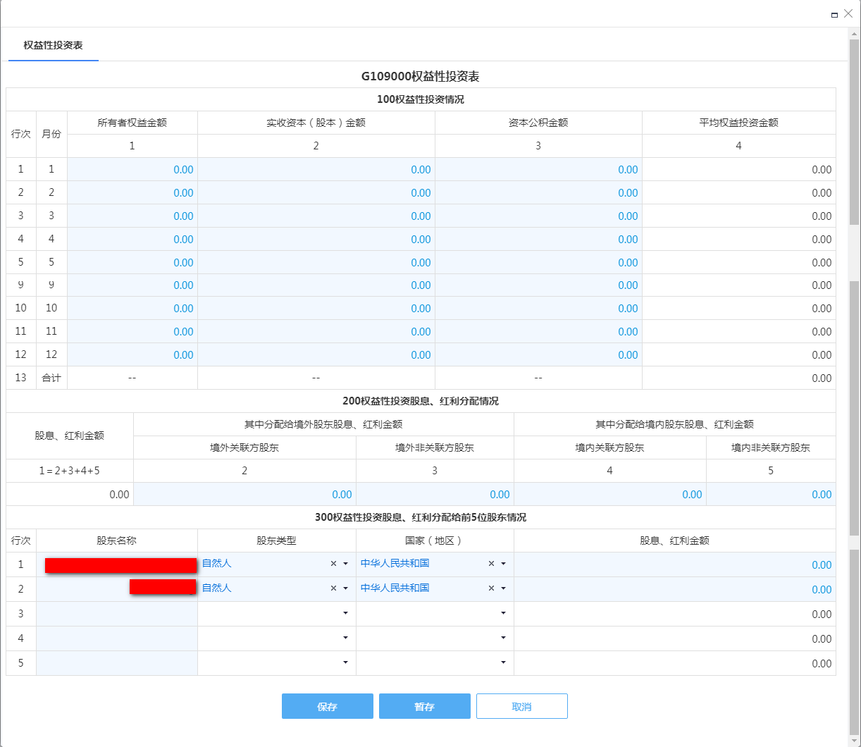
表内关系
1.“100权益性投资情况”第4列=第1列、第2列、第2+3列三者中金额最大项。
2.“100权益性投资情况”中第13行第4列＝（第4列第1+2+3+4+5+6+7+8+9
+10+11+12行）÷12。
3.“200权益性投资股息、红利分配情况”中第1列＝第2+3+4+5列。
4.“300权益性投资股息、红利分配给前5位股东情况”=G000000《企业信息报告》“400企业股东信息（前五位）”。

表间关系
1．“100权益性投资情况”中的第13行第4列=G100000“202年度平均权益投资金额”栏。

G110000《成本分摊协议表》
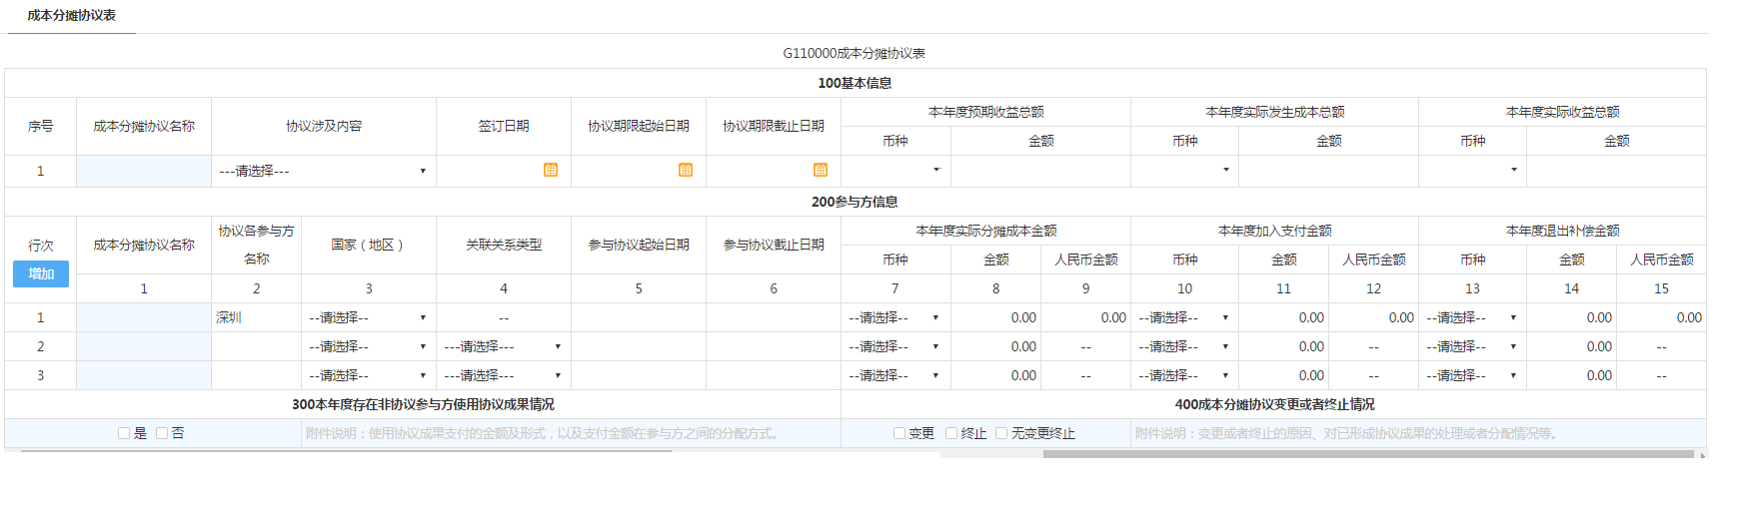
“200参与方信息”中第3列“关联关系类型”：与报告企业构成关联关系的，与表G101000已填的关联关系类型保持一致。
“400成本分摊协议变更或者终止情况”：填报本报告年度所属期间内是否存在成本分摊协议变更或者终止情况。选择“变更”或者“终止”的，应当附件说明变更或者终止的原因、对已形成协议成果的处理或者分配情况。
G000000“125签订或者执行成本分摊协议”选“否”，表单名称不显示G110000表，选“是”则显示，且为必填。

表间关系
1.“200参与方信息”中的第1行第8列＝G100000“302本年度实际分摊成本金额”栏，如签订多个成本分摊协议的为该栏的合计数。
2.“200参与方信息”中的第1行第11列＝G100000“303本年度加入支付金额”栏，如签订多个成本分摊协议的为该栏的合计数。
3.“200参与方信息”中的第1行第14列＝G100000“304本年度退出补偿金额”栏，如签订多个成本分摊协议的为该栏的合计数。

G111000《对外支付款项情况表》
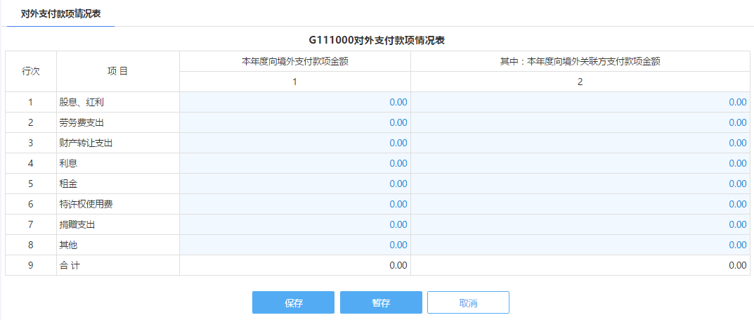
表内关系
1.第1列≥第2列。
2.第9行＝第1+2+3+4+5+6+7+8行。

G112000《境外关联方信息表》
点击【修改】按钮进入表操作页面，点击【新增】按钮，弹出《G112000境外关联方信息表》录入页面，下拉选择填报的企业，填写完毕点击【保存】按钮。
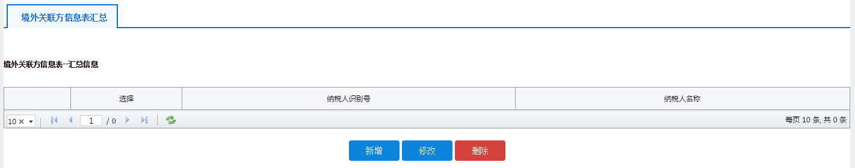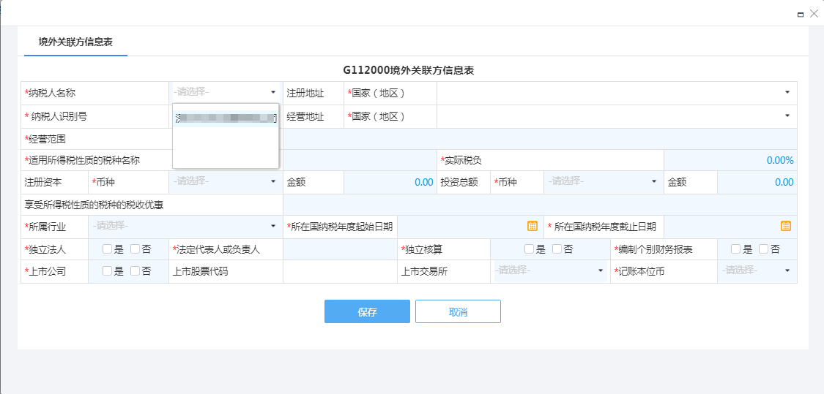

当存在已保存的境外关联方信息时，可以启用修改功能，选择修改的信息表，点击【修改】按钮即可。若需要删除，则选择后点击【删除】。
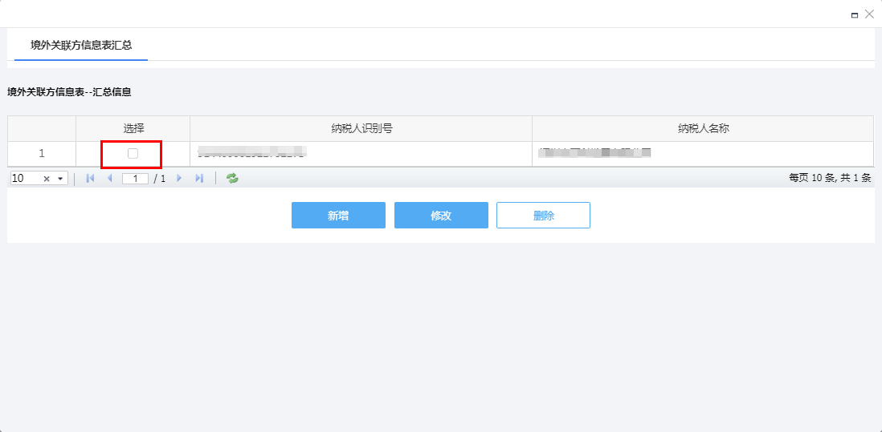

G113010《年度关联交易财务状况分析表（报告企业个别报表信息）》
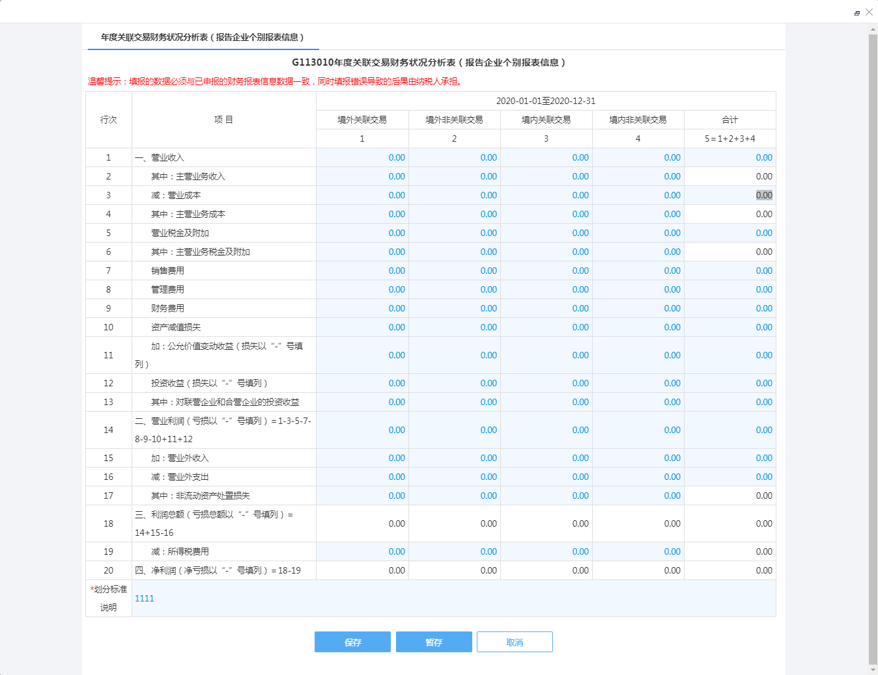

1.第5列＝第1+2+3+4列。
2.第14行＝第1-3-5-7-8-9-10+11+12行。
3.第18行＝第14+15-16行。
4.第20行＝第18-19行。
第14行第5列取消自动计算公式，改为手动填写，且校验本项填入值是否等于第14行第1+2+3+4列，否则提示“第i行M列的合计必须等于第1、2、3、4列总和”。

G113020《年度关联交易财务状况分析表（报告企业合并报表信息）》
同G113010《年度关联交易财务状况分析表（报告企业个别报表信息）》

G114010《国别报告-所得、税收和业务活动国别分布表》
业务概述：
本表适用于本报告年度所属期间内需填报国别报告的居民企业，填报跨国企业集团最终控股企业全球所得、税收和业务活动国别分布情况。
需填报国别报告的居民企业是指：该居民企业为跨国企业集团的最终控股企业，且该最终控股企业上一会计年度合并财务报表中的各类收入金额合计超过55亿元；或者该居民企业被跨国企业集团指定为国别报告的报送企业。
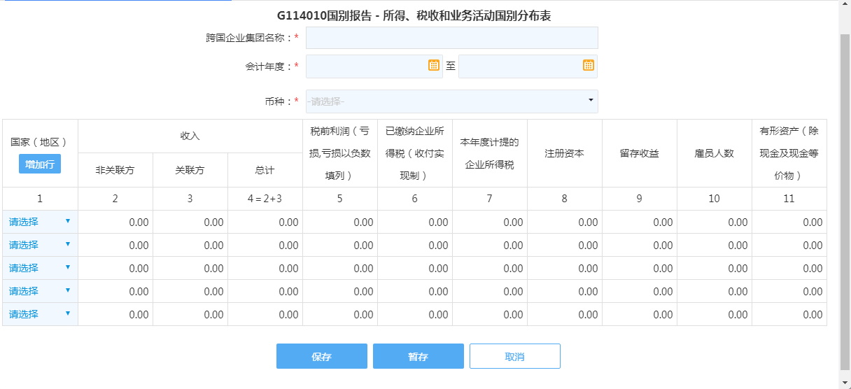
表内关系
1.“跨国企业集团名称”默认显示与G000000表“101企业名称”一致。
2.当G000000“119企业集团最终控股企业”选“否”，则“跨国企业集团名称”与“120企业集团最终控股企业名称”栏一致，需要修改，否则提示【填报的“跨国企业集团名称”与G000000表“120企业集团最终控股企业名称”项填报的内容必须一致。】
3.本表“国家（地区）”栏不可重复，否则提示“国家地区不允许重复”。
4.会计年度自动带出当前申报属期，不可修改，如2020-01-01至2020-12-31。
5.离线模板导入数据申报，需要在离线模板上填入“跨国企业集团名称”和“会计年度”。
6.表中“收入”项中“非关联方”、“关联方”、“总计”等3栏均必填。“非关联方”校验填报金额≥0；“关联方”校验填报金额≥0；“总计”=“非关联方”+“关联方”。
7.表中“税前利润（亏损）”、“已缴纳企业所得税（收付实现制）”、“本年度计提的企业所得税”、“注册资本”、“留存收益”、“雇员人数”、有形资产（除现金及现金等价物）”等7项均必填。除“税前利润（亏损）”和“留存收益”两项可填报负数外，其他项填报的数据均应校验≥0。“雇员人数”项应校验≥0。
8.第4列＝第2+3列。

表间关系
G000000报告企业信息表，“123被指定为国别报告的报送企业”：选择“是”时，本表为必填表。

G114011国别报告－所得、税收和业务活动国别分布表（英文表）
同G114010《国别报告-所得、税收和业务活动国别分布表》，数据检验与G114010《国别报告-所得、税收和业务活动国别分布表》一致。
点击“修改”进入本表会自动带出部分与G114010英文一致的信息，若G114010表“跨国企业集团名称”为英文，则本表“Name of the MNE group”与G114010表“跨国企业集团名称”一致；取消本表填入值必须为英文的校验，可填入中文，不限制。

G114020《国别报告-跨国企业集团成员实体名单》
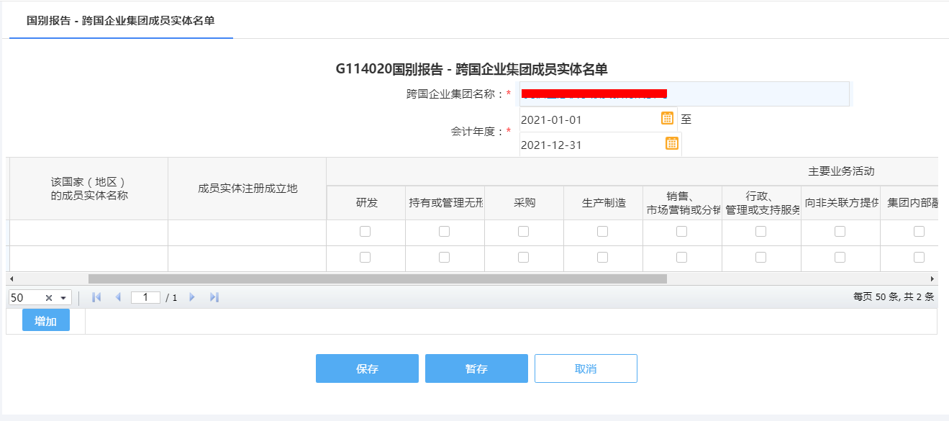
进入表操作页面，“跨国企业名称”默认带出当前填报企业名称，“跨国企业名称”与G114010表“跨国企业集团名称”项一致，否则提示【G114020表“跨国企业集团名称”和“会计年度”两项，与G114010表“跨国企业集团名称”和“会计年度”两项填报数据必须一致！”。】
会计年度自动带出当前申报属期，不可修改，如2020-01-01至2020-12-31。
点击【增加】按钮，增加行次填报相应数据，至少填报两行，且“国家（地区）”至少有一行是G000000表“101纳税人名称”。
G114020表“该国家（地区）的成员实体名称”列必须有一行为G000000表“101纳税人名称”项的填报数据。“该国家（地区）的成员实体名称”项有填报时，监控同一行“主要业务活动”项中第4列“研发”栏至第16列“其他”栏至少“勾选”一栏。
G114020表“国家（地区）”栏要包含G114010表的“国家（地区）”，否则提示【G114020表“国家（地区）”项填报数据，与G114010表“国家（地区）”项填报的所有国家（地区）一致！】；“国家（地区）”栏可重复。
离线模板导入数据申报，需要在离线模板上填入“跨国企业集团名称”和“会计年度”。

表间关系
1.如果“主要业务活动”栏中勾选“其他”，应当在表G114030中说明该成员实体具体业务活动。
2．G000000报告企业信息表，“123被指定为国别报告的报送企业”：选择“是”时，本表为必填表。

G114021国别报告－跨国企业集团成员实体名单（英文表）
同G114020《国别报告-跨国企业集团成员实体名单》，数据检验G114020《国别报告-跨国企业集团成员实体名单》一致。
表间关系：“Name of the MNE group”与G114011表一致，否则提示“G114011表、G114021表和G114031表的“Name of the MEN group”必须一致，请修改！”

注：取消该表填入所有数据项填报的数据应为英文格式的校验，可填入中文格式。
离线模板导入，需要填写“Name of the MNE group”或导入数据后手动填写。

G114030《国别报告-附加说明表》
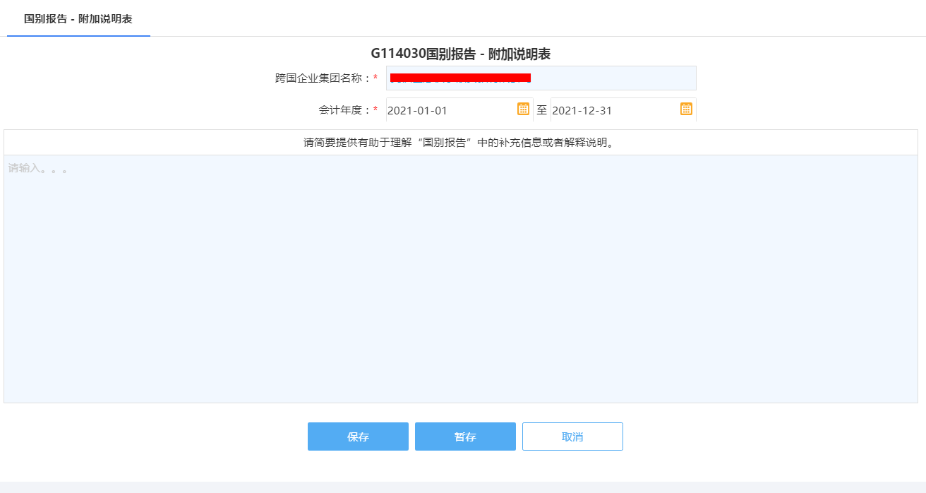
表G114020“主要业务活动”栏中勾选“其他”，本表为必填项。
本表录入项最大值为1500个字符。
离线模板导入数据申报，需要在离线模板上填入“跨国企业集团名称”和“会计年度”。

G114031国别报告－附加说明表（英文表）
同G114030《国别报告-附加说明表》
表间关系：“Name of the MNE group”与G114011表一致，否则提示“G114011表、G114021表和G114031表的“Name of the MEN group”必须一致，请修改！”
取消本表校验填入值必须为英文，可为中文。

